หน่วยการเรียนรู้ที่ 2 ข้อมูลและเทคโนโลยีสารสนเทศ
แผนการจัดการเรียนรู้ที่ 2
เรื่อง ข้อมูลและเทคโนโลยีสารสนเทศ

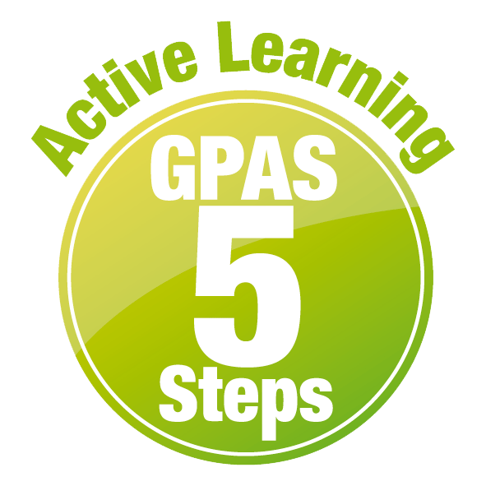

ชั้นประถมศึกษาปีที่ 1 เวลาเรียน 1 ชั่วโมง

มาตรฐานการเรียนรู้และตัวชี้วัด

มาตรฐานการเรียนรู้
มาตรฐาน ว 4.2 เข้าใจและใช้แนวคิดเชิงคำนวณในการแก้ปัญหาที่พบในชีวิตจริงอย่างเป็นขั้นตอน และเป็นระบบ ใช้เทคโนโลยีสารสนเทศและการสื่อสารในการเรียนรู้ การทำงาน และการแก้ปัญหาได้อย่างมีประสิทธิภาพ รู้เท่าทัน และมีจริยธรรม
ตัวชี้วัด
ว 4.2 ป.1/5 ใช้เทคโนโลยีสารสนเทศอย่างปลอดภัย ปฏิบัติตามข้อตกลงในการใช้คอมพิวเตอร์ ร่วมกัน ดูแลรักษาอุปกรณ์เบื้องต้น ใช้งานอย่างเหมาะสม

จุดประสงค์การเรียนรู้
1. บอกลักษณะของข้อมูลสำคัญ (K)
2. แสดงบทบาทสมมุติการใช้ข้อมูลสำคัญ (P)
3. มีความสนใจและกระตือรือร้นในกิจกรรมการเรียน (A)


สาระการเรียนรู้

ข้อมูลส่วนตัวบางอย่างเป็นข้อมูลสำคัญไม่ควรบอกกับผู้อื่นที่ไม่ใช่ครูและผู้ปกครอง


สมรรถนะสำคัญของผู้เรียน

1. ความสามารถในการสื่อสาร
2. ความสามารถในการคิด
3. ความสามารถในการใช้เทคโนโลยี

คุณลักษณะอันพึงประสงค์

1. ใฝ่เรียนรู้
2. มุ่งมั่นในการทำงาน

คำถามสำคัญ

นักเรียนสามารถนำข้อมูลสารสนเทศไปใช้ให้เกิดประโยชน์ได้อย่างไร


การจัดกิจกรรมการเรียนรู้


ขั้นสังเกต รวบรวมข้อมูล (Gathering)
• • • • • • • • • • • • • • • • •

1. นักเรียนร่วมกันสังเกตภาพสถานการณ์ที่ติดอยู่บนกระดาน แล้วตอบคำถาม ดังนี้


• นักเรียนเห็นอะไรในภาพนี้ (ตัวอย่างคำตอบ ผู้หญิง โทรศัพท์ กระดาษ คอมพิวเตอร์ เก้าอี้)
• นักเรียนคิดว่าผู้หญิงในภาพกำลังทำอะไร (ตัวอย่างคำตอบ กำลังพูดโทรศัพท์)
• นักเรียนคิดว่าโทรศัพท์เป็นเทคโนโลยีสารสนเทศหรือไม่ (ใช่)
2. นักเรียนร่วมกันศึกษาข้อมูลเกี่ยวกับเทคโนโลยีสารสนเทศ จากแหล่งการเรียนรู้ต่าง ๆ เช่น สอบถามจากครูหรือผู้ปกครอง และห้องสมุด


ขั้นคิดวิเคราะห์และสรุปความรู้ (Processing)
• • • • • • • • • • • • • • • • • • • •

3. นักเรียนแบ่งกลุ่ม กลุ่มละเท่า ๆ กัน จากนั้นแต่ละกลุ่มจะได้รับแถบข้อความ ดังนี้
หมายเลขบัตรประจำตัวประชาชน
อาหารที่ชอบ
สอบได้ที่ 1
จำนวนเงินในธนาคาร
เรียนอยู่ชั้น ป.1
สีที่ชอบ
หมายเลขโทรศัพท์
กีฬาที่ชอบ

4. นักเรียนแต่ละกลุ่มช่วยกันคิดวิเคราะห์ความสำคัญของข้อมูลข้างต้นนี้ แล้วนำแถบข้อมูลเหล่านั้นไปติดบนกระดาน โดยแยกเป็นข้อมูลสำคัญกับข้อมูลทั่วไป ดังตัวอย่าง แล้วตอบคำถาม
หมายเลขบัตรประจำตัวประชาชน
อาหารที่ชอบ
สอบได้ที่ 1
จำนวนเงินในธนาคาร
เรียนอยู่ชั้น ป.1
สีที่ชอบ
หมายเลขโทรศัพท์
กีฬาที่ชอบ
ข้อมูลสำคัญ
ข้อมูลทั่วไป

• ข้อมูลสำคัญมีอะไรบ้าง (ตัวอย่างคำตอบ หมายเลขบัตรประจำตัวประชาชน จำนวนเงิน
ในธนาคาร หมายเลขโทรศัพท์)
• ข้อมูลทั่วไปมีอะไรบ้าง (ตัวอย่างคำตอบ อาหารที่ชอบ สอบได้ที่ 1 เรียนอยู่ชั้น ป.1 สีที่ชอบ กีฬาที่ชอบ)
5. นักเรียนร่วมกันสังเกตและวิเคราะห์ภาพที่ติดบนกระดาน แล้วตอบคำถาม ดังนี้
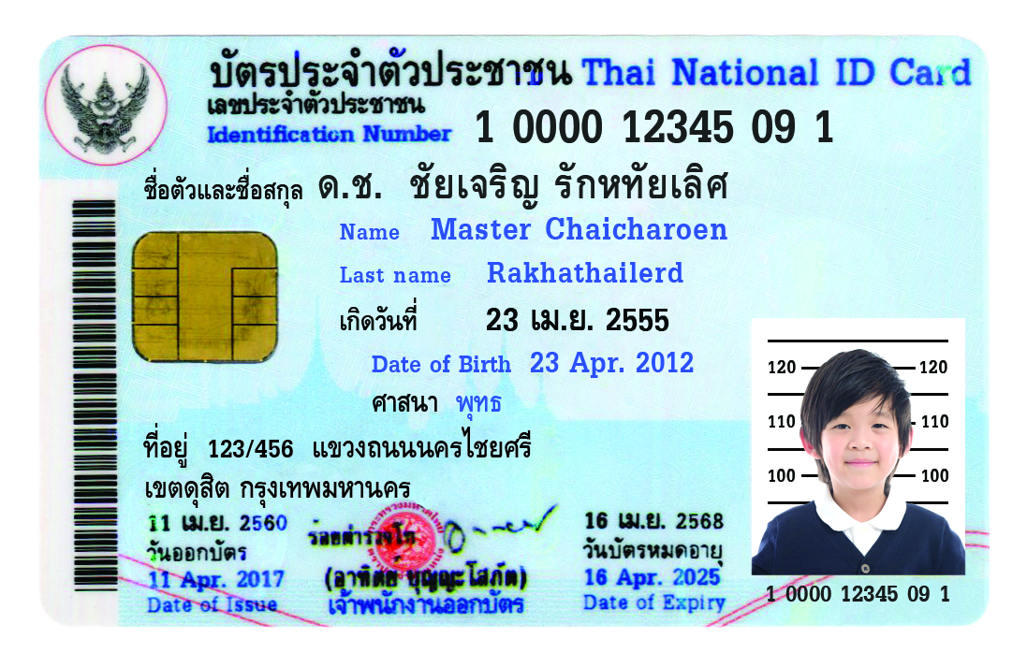

• ภาพนี้คืออะไร
(บัตรประจำตัวประชาชน)
• บัตรประจำตัวประชาชนมีข้อมูลสำคัญหรือไม่ (มี)
• นักเรียนคิดว่าเพราะเหตุใด บัตรประจำตัวประชาชนจึงนับว่าเป็นข้อมูลสำคัญ (ตัวอย่างคำตอบ เพราะในบัตรประจำตัวประชาชนมีข้อมูลส่วนตัวที่สำคัญของแต่ละคน)
5.1 นักเรียนวิเคราะห์สถานการณ์การใช้บัตรประจำตัวประชาชน จากนั้นเขียนเป็น
แผนภาพความคิด ดังตัวอย่าง
บัตรประจำตัวประชาชน
ใช้ในการรักษาพยาบาล
ใช้ในการถอนเงินจากธนาคาร
ใช้สมัครเรียน

ใช้ในการระบุตัวตน

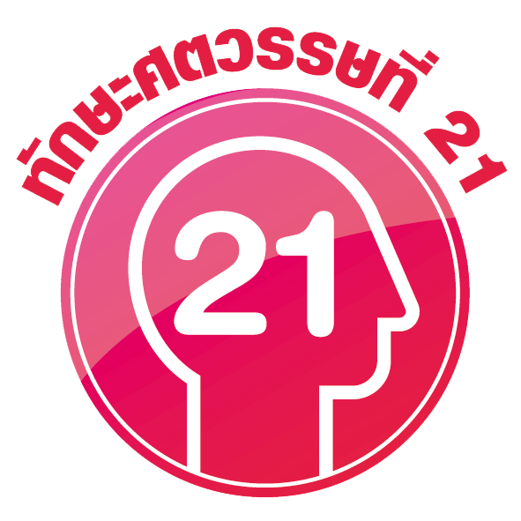
กิจกรรมนี้สร้างเสริมทักษะศตวรรษที่ 21 ด้านการคิดอย่างมีวิจารณญาณ

6. นักเรียนร่วมกันวิเคราะห์และแสดงความคิดเห็น โดยตอบคำถามกระตุ้นความคิด ดังนี้
• นักเรียนสามารถนำข้อมูลไปใช้ให้เกิดประโยชน์ได้อย่างไร
(ตัวอย่างคำตอบ การประชาสัมพันธ์เสียงตามสายเกี่ยวกับประโยชน์ของการดื่มนม)
7. นักเรียนร่วมกันสรุปความคิดรวบยอดเกี่ยวกับข้อมูลสารสนเทศกับการนำไปใช้ ดังนี้
ข้อมูลสารสนเทศนั้นมีความเข้าใจง่าย สะดวกต่อการใช้งาน และมีความทันสมัย

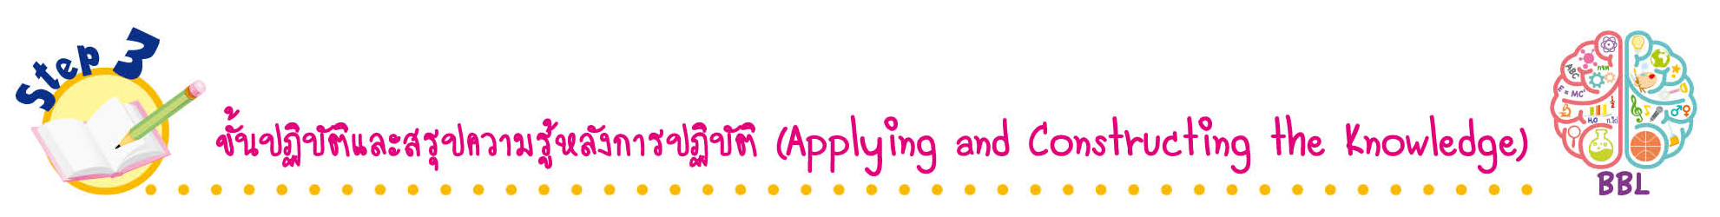
ขั้นปฏิบัติและสรุปความรู้หลังการปฏิบัติ (Applying and Constructing the Knowledge)
• • • • • • • • • • • • • • • • • • • • • • • • • • • • • • • • • • • • • •

8. นักเรียนแต่ละกลุ่มร่วมกันคิดวางแผนการแสดงบทบาทสมมุติในการใช้ข้อมูลให้เกิดประโยชน์ 1 หัวข้อ โดยมีหัวข้อ ดังนี้ การใช้บัตรประจำตัวประชาชน การใช้บัตรประจำตัวนักเรียน การใช้บัตรคูปองอาหาร
กิจกรรมนี้สร้างเสริมทักษะศตวรรษที่ 21 ด้านการร่วมมือทำงานเป็นทีม

9. นักเรียนร่วมกันสรุปสิ่งที่เข้าใจเป็นความรู้ร่วมกัน ดังนี้
ข้อมูลส่วนตัวบางอย่างเป็นข้อมูลสำคัญไม่ควรบอกกับผู้อื่นที่ไม่ใช่ครูและผู้ปกครอง
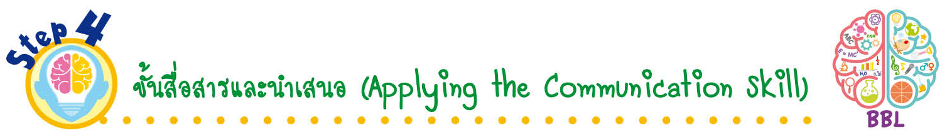
ขั้นสื่อสารและนำเสนอ (Applying the Communication Skill)
• • • • • • • • • • • • • • • • • • • • • • • • • • •

10. นักเรียนแต่ละกลุ่มออกมาแสดงบทบาทสมมุติหน้าชั้นเรียน เพื่อแลกเปลี่ยนเรียนรู้เกี่ยวกับการใช้ข้อมูลให้เกิดประโยชน์อย่างเหมาะสม
กิจกรรมนี้สร้างเสริมทักษะศตวรรษที่ 21 ด้านการสื่อสาร

11. นักเรียนร่วมกันอภิปรายสรุปเกี่ยวกับวิธีการทำงานให้เห็นการคิดเชิงระบบและวิธีการทำงาน
ที่มีแบบแผน

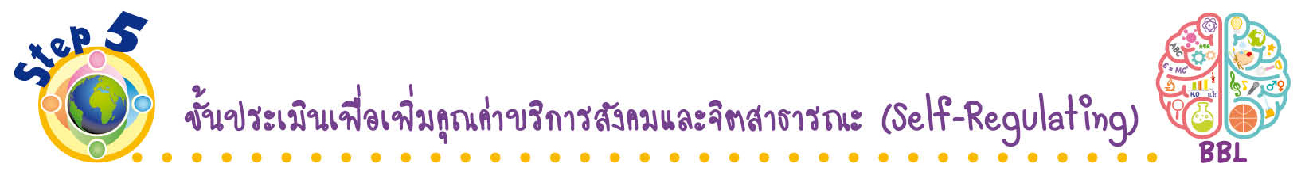
ขั้นประเมินเพื่อเพิ่มคุณค่าบริการสังคมและจิตสาธารณะ (Self-Regulating)
• • • • • • • • • • • • • • • • • • • • • • • • • • • • • • • •

12. นักเรียนนำประสบการณ์ที่ได้รับไปบอกต่อกับเพื่อนหรือผู้ปกครองฟัง และนำไปประยุกต์ใช้ในชีวิตประจำวันได้อย่างเหมาะสม
13. นักเรียนประเมินตนเอง โดยเขียนแสดงความรู้สึกหลังการเรียนและหลังการทำกิจกรรม
ในประเด็นต่อไปนี้
• สิ่งที่นักเรียนได้เรียนรู้ในวันนี้คืออะไร
• นักเรียนมีส่วนร่วมกิจกรรมในกลุ่มมากน้อยเพียงใด
• เพื่อนนักเรียนในกลุ่มมีส่วนร่วมกิจกรรมในกลุ่มมากน้อยเพียงใด
• นักเรียนพึงพอใจกับการเรียนในวันนี้หรือไม่ เพียงใด
• นักเรียนจะนำความรู้ที่ได้นี้ไปใช้ให้เกิดประโยชน์แก่ตนเอง ครอบครัว และสังคมทั่วไป
ได้อย่างไร
จากนั้นแลกเปลี่ยนตรวจสอบขั้นตอนการทำงานทุกขั้นตอนว่าจะเพิ่มคุณค่าไปสู่สังคม
เกิดประโยชน์ต่อสังคมให้มากขึ้นกว่าเดิมในขั้นตอนใดบ้าง สำหรับการทำงานในครั้งต่อไป


สื่อการเรียนรู้/แหล่งการเรียนรู้

1. หนังสือเรียน รายวิชาพื้นฐาน วิทยาศาสตร์ เทคโนโลยี (วิทยาการคำนวณ) ชั้นประถมศึกษาปีที่ 1
ของสถาบันพัฒนาคุณภาพวิชาการ (พว.)
2. ภาพสถานการณ์ผู้หญิงกำลังพูดโทรศัพท์
3. แถบข้อความ
4. ภาพบัตรประจำตัวประชาชน
5. แหล่งการเรียนรู้ทั้งภายในและภายนอกโรงเรียน

การประเมินการเรียนรู้

1. ประเมินความรู้ เรื่อง ข้อมูลสารสนเทศกับการนำไปใช้ (K) ด้วยแบบทดสอบ
2. ประเมินกระบวนการทำงานกลุ่ม (P) ด้วยแบบประเมิน
3. ประเมินคุณลักษณะอันพึงประสงค์ ด้านใฝ่เรียนรู้ มุ่งมั่นในการทำงาน (A) ด้วยแบบประเมิน

แบบประเมินตามสภาพจริง (Rubrics)

แบบประเมินกระบวนการทำงานกลุ่ม
รายการการประเมิน | ระดับคุณภาพ
รายการการประเมิน | 4 | 3 | 2 | 1
กระบวนการ  ทำงานกลุ่ม | มีการกำหนดบทบาท  สมาชิกชัดเจน  และมีการชี้แจงเป้าหมาย  การทำงาน  มีการปฏิบัติงานร่วมกัน  อย่างร่วมมือร่วมใจ  พร้อมกับการประเมินเป็นระยะ ๆ | มีการกำหนดบทบาท  สมาชิกชัดเจน  มีการชี้แจงเป้าหมาย  อย่างชัดเจนและปฏิบัติงานร่วมกัน  แต่ไม่มีการประเมิน  เป็นระยะ ๆ | มีการกำหนดบทบาท  เฉพาะหัวหน้า  ไม่มีการชี้แจงเป้าหมาย  อย่างชัดเจน  ปฏิบัติงานร่วมกัน  ไม่ครบทุกคน | ไม่มีการกำหนด  บทบาทสมาชิก  และไม่มีการชี้แจงเป้าหมาย สมาชิก  ต่างคนต่างทำงาน

ข้อเสนอแนะของผู้บริหารสถานศึกษา

ลงชื่อ
( )
ตำแหน่ง

บันทึกหลังการสอน

ผลการจัดการเรียนการสอน

ปัญหา/อุปสรรค

แนวทางแก้ไข

ครูผู้สอน
( )
วันที่บันทึก

